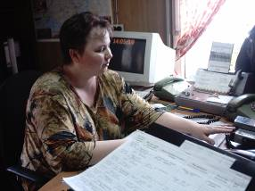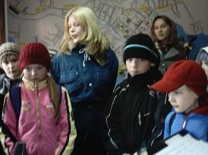

В апреле мы побывали на экскурсии в пожарной охране. Экскурсию организовала классный руководитель Бабушка И.С., а рассказала о пожарной охране инспектор ПО Авдеева С.В.
Всем ребятам очень понравилась экскурсия. Вот что они пишут:
«Мы побывали у диспетчера, ведь именно он принимает все звонки о пожарах».
« Я узнал, что бывают и ложные звонки. Это так отвлекает и мешает пожарным, а родителей такого шутника могут наказать!»
«Нам показали, как устроена пожарная машина и разрешили посидеть в ней!»
«В пожарной машине поместились все мальчишки класса».
«Когда включили сирену, то пришлось закрыть уши»
«Услышала сирену, и стало страшновато»
«Мне разрешили забраться по пожарной лестнице!»
«Увидели, как быстро одевается пожарный! Просто класс!»
«Руслану повезло! Ему примеряли пожарный шлем».
«Когда мне надели шлем, то я был удивлен, что он такой тяжелый.
«Экскурсия очень понравилась. Я очень благодарна нашей любимой Ирине Степановне, что она нам ее организовала».
«А я дома родителям рассказала о том, что виновниками пожара являются взрослые люди»
«Еще раз убедился, как важно знать правила пожарной безопасности!»

